Синтез термоморозостойких силоксановых каучуков на основе метилбензилсилоксанов
Е.А. Оленич ^{1,2*}, В.В. Городов ^{2,3}, С.А. Миленин ^{2,3}, Д.А. Ханин³, М.И. Бузин³, А.М. Музафаров ^{2,3}
Студент 1 курса магистратуры
¹Московский физико-технический институт (национальный исследовательский университет)
²Институт Синтетических Полимерных Материалов им. Н.С. Ениколопова
³Институт элементоорганических соединений им. А.Н. Несмеянова РАН
*E-mail: ekaterina.olenich@gmail.com

Большая часть используемых низкотемпературных эластичных материалов сейчас имеет зарубежное происхождение. Эти марки морозостойких каучуков и резин, импортируемых в Россию, имеют показатели морозостойкости недостаточные для очень низких температур, а российские марки не производятся. Разработка и внедрение технологии получения термоморозостойких каучуков на основе отечественного сырья имеет важное значение для целого ряда ответственных машин и механизмов.
В настоящей работе синтезирован ряд полидиметилсилоксанов с различным содержанием метилбензильных звеньев в составе сополимера (рис. 1). Методами ДСК и ТМА исследованы термические свойства синтезированных образцов. Установлено минимальное содержание метилбензильных звеньев, необходимое для подавления кристаллизации цепей ПДМС. Кривые ДСК полученных сополимеров представлены на рис. 2.
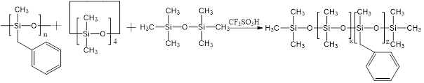
Рис.1. Схема получения сополимеров
Рис. 2. Кривые ДСК полученных полимеров

Работа выполнена при финансовой поддержке РНФ проект № 21-73-30030

